ĐẠI HỌC ĐÀ NẴNG
TRƯỜNG ĐẠI HỌC BÁCH KHOA
KHOA CÔNG NGHỆ THÔNG TIN
Tel. (84-511) 736 949, Fax. (84-511) 842 771
Website: itf.ud.edu.vn, E-mail: cntt@edu.ud.vn


LUẬN VĂN TỐT NGHIỆP KỸ SƯ
NGÀNH CÔNG NGHỆ THÔNG TIN
MÃ NGÀNH : 05115

ĐỀ TÀI :
TÊN ĐỀ TÀI …
Mã số : KKLLL-nnn
Ngày bảo vệ : DD/MM/YYYY

SINH VIÊN : XXX
LỚP : XXX
CBHD : XXX

ĐÀ NẴNG, MM/YYYY
LỜI CẢM ƠN

Tôi chân thành cảm ơn

...

LỜI CAM ĐOAN

Tôi xin cam đoan :
  - Những nội dung trong luận văn này là do tôi thực hiện dưới sự hướng dẫn trực tiếp của thầy (cô) XXX .
  - Mọi tham khảo dùng trong luận văn đều được trích dẫn rõ ràng tên tác giả, tên công trình, thời gian, địa điểm công bố.
  - Mọi sao chép không hợp lệ, vi phạm quy chế đào tạo, hay gian trá,
tôi xin chịu hoàn toàn trách nhiệm.

Sinh viên,

XXX

MỤC LỤC

CÔNG NGHỆ GIS 1
I. Tổng quan về GIS 1
I.1. Định nghĩa 1
I.2. Thành phần 2
I.3. Cơ cấu làm việc của GIS 3
I.4. Tham khảo địa lý 3
I.5. Mô hình raster và vector 3
I.6. Các nhiệm vụ của GIS 4
I.6.1. Nhập dữ liệu 4
I.6.2. Thao tác dữ liệu 4
I.6.3. Quản lý dữ liệu 4
I.6.4. Hỏi đáp và phân tích 4
I.6.5. Hiển thị 6
I.7. Các ưu điểm của GIS 6
I.7.1. Lưu trữ dữ liệu 6
I.7.2. Bảng dữ liệu (data table) 6
I.7.3. Các công cụ phân tích dữ liệu 6
I.7.4. Các công cụ hiển thị dữ liệu 6

Bắt đầu nội dung luận văn tốt nghiệp.

GỢI Ý

Có thể bố cục nội dung luận văn như sau :
MỞ ĐẦU
Giới thiệu bối cảnh của đề tài (đề tài đã được đặt ra như thế nào)
Mục đích (giải thích rõ hơn tên đề tài) và ý nghĩa.
Nhiệm vụ phải thực hiện (các mục tiêu cụ thể và kết quả cần có).
Tóm tắt phương pháp triển khai, nội dung tóm tắt các chương tiếp theo.
CHƯƠNG 1
Nghiên cứu lý thuyết liên quan. Nêu các ví dụ tiêu biểu, nhất quán (xuyên suốt luận văn).
Nghiên cứu thực tiễn. Nêu các ví dụ tiêu biểu, nhất quán (xuyên suốt luận văn).
CHƯƠNG 2
- Đề xuất những giải pháp (biện pháp) hay sáng kiến gì.
- Trình bày theo quan điểm PT&TKTH
CHƯƠNG 3
Đã giải quyết đến đâu (nêu các bước thực hiện theo tiến trình phần mềm).
So sánh đánh giá kết quả mình đã thực hiện. Lập được bảng thống kê đánh giá càng tốt.
KẾT LUẬN
SV so sánh (với những gì tham khảo được) đánh giá kết quả (mình đã thực hiện) và khả năng mở rộng (phát triển mới) của đề tài ?
Có thể nêu ra một số ví dụ cụ thể minh hoạ những gì SV có thể tiếp tục giải quyết trong tương lai (hoặc đặt trong phần kết luận).
Chú‎ không viết nhũng câu sáo rỗng “vì thời gian có hạn…”, “vì trình độ có hạn…” “vì …), hay nhũng câu đại loại “em (tôi) xin cảm ơn …”, “em (tôi) xin lỗi đã …”, v.v… và v.v…

BẮT BUỘC

Bắt buộc định dạng luận văn theo các styles đã định nghĩa sẵn và đã đặt sẵn trên thanh thực đơn phục vụ định dạng.
Để chèn các mục chọn (caption) một cách tự động, thực hiện :
- Đầu mỗi chương có đánh số, gọi lệnh :
Insert-Reference-Caption, chọn CHƯƠNG nnn
- Ví dụ có đánh số, gọi lệnh :
Insert-Reference-Caption, chọn Ví dụ nnn
- Hình vẽ có đánh số, gọi lệnh :
Insert-Reference-Caption, chọn Hình nnn
- Bảng (table) có đánh số, gọi lệnh :
Insert-Reference-Caption, chọn Bảng nnn
- PHỤ LỤC có đánh số ABC, gọi lệnh :
Insert-Reference-Caption, chọn PHỤ LỤC nnn

CHƯƠNG 1

CÔNG NGHỆ GIS

Tổng quan về GIS
Hệ thống thông tin địa lý GIS (Geography Information System) là công nghệ ra đời vào những năm 60 của thế kỷ 20. Công nghệ GIS được thiết kết nhằm cho phép người sử dụng phân tích, truy vấn dữ liệu không gian, GIS tăng cường khả năng liên kết dữ liệu, tài nguyên với nhau, GIS còn hỗ trợ giúp con người đưa ra các giải pháp tốt hơn trong quá trình khảo sát địa lý, điều tra, giải quyết tranh chấp lãnh thổ,... một cách trực quan và có hiệu quả. GIS cho phép số hoá lưu trữ dữ liệu hết sức linh hoạt và dễ dàng, cho phép hiệu chỉnh dữ liệu dễ dàng, đồng thời có thể sao chép và in ấn bản đồ .
Từ giai đoạn đầu, được sử dụng trên các hệ thống máy tính lớn ở Mỹ và Canada, đến nay, công nghệ GIS đã được triển khai và sử dụng hết sức rộng rãi trên phạm vi toàn thế giới, trên những hệ thống máy PC và thời gian gần đây là trên các thiết bị Pocket PC, điện thoai di động,...

Định nghĩa
GIS là một công nghệ phát triển nhanh có ứng dụng trong nhiều lĩnh vực hoạt động của con người. Chính điều đó đã dẫn đến nhiều định nghĩa, quan niệm hay cách nhìn nhận và hiểu khác nhau về GIS. Hiện nay có rất nhiều các định nghĩa khác nhau về GIS, điều đó chứng tỏ GIS là một công cụ mạnh, có nhiều ứng dụng trong thực tế.
Một số định nghĩa về GIS được nhiều người công nhận và thực tế áp dụng quy trình xây dựng thực tế và áp dụng GIS thấy sát với thực tế nhất:
- GIS là hệ thống phần mềm máy tính, phần cứng, dữ liệu, phương pháp và con người để giúp cho việc thao tác, phân tích, và thể hiện dữ liệu mà được gắn với một vị trí không gian
- GIS là một hệ thống máy tính có khả năng giữ và sử dụng thông tin liên quan đến các vị trí trên trái đất.
- GIS là một hệ thống dựa trên máy tính cung cấp bốn bộ năng lực sau để xử lý dữ liệu địa quy chiếu: 1) nhập; 2) quản lý dữ liệu (lưu trữ và truy cập dữ liệu); 3) vận dụng và phân tích; và 4) xuất dữ liệu.
GIS là phương pháp trực quan hoá, thao tác, phân tích và hiển thị dữ liệu không gian, là “bản đồ thông minh” nhờ việc liên kết cơ sở dữ liệu với bản đồ.
Việc trực quan hoá và liên kết với dữ liệu có ý nghĩa rất lớn trong việc quản lý thông tin địa lý. Vì khối lượng dữ liệu rất lớn nên cần phải có một hệ thống có thể tổ chức, quản lý tốt hơn đó là GIS. Việc trực quan hoá dữ liệu sẽ giúp người dùng dễ đọc, dễ hiểu, dễ phân tích rất nhiều.

Thành phần
Theo định nghĩa ở trên thì GIS có các thành phần chính sau:
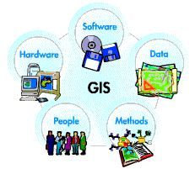
- Phần cứng: Là hệ thống máy tính trên đó một hệ GIS hoạt động. Ngày nay phần mềm GIS có khả năng chạy trên rất nhiều dạng phần cứng, từ máy chủ trung tâm đến các máy trạm hoạt động độc lập hoặc liên kết mạng.
- Phần mềm: Phần mềm GIS cung cấp các chức năng và các công cụ cần thiết để lưu giữ, phân tích và hiển thị thông tin địa lý. Các thành phần chính trong phần mềm GIS là :
  - Công cụ nhập và thao tác trên các thông tin địa lý
  - Hệ quản trị cơ sở dữ liệu (DBMS)
  - Công cụ hỗ trợ hỏi đáp, phân tích và hiển thị thông tin địa lý
  - Giao diện đồ hoạ người – máy (GUI) để truy cập các công cụ dễ dàng
- Dữ liệu: Đây có thể coi là phần quan trọng nhất của một hệ GIS. Các dữ liệu địa lý và dữ liệu thuộc tính liên quan có thể được người sử dụng tự tập hợp hoặc được mua từ nhà cung cấp dữ liệu thương mại. Hệ GIS sẽ kết hợp dữ liệu không gian với các nguồn dữ liệu khác, thậm chí sử dụng DBMS để tổ chức lưu giữ và quản lý dữ liệu.
- Con người: Người thám hiểm có suy nghĩ, đây là yếu tố chủ đạo tạo nên sức mạnh của GIS. Người sử dụng GIS có thể là các chuyên gia kĩ thuật, người thiết kế và duy trì hệ thống, hoặc những người dùng GIS để giải quyết các vấn để trong công việc.
- Phương pháp: Một hệ GIS thành công theo khía cạnh thiết kế và luật thương mại là được mô phỏng và thực thi duy nhất cho mỗi tổ chức.
- Vị trí không gian: thường là vị trí địa lý.
- Hệ thống: sự nối kết phần mềm, phần cứng và dữ liệu.

Cơ cấu làm việc của GIS
GIS lưu giữ thông tin về thế giới dưới dạng tập hợp các lớp chuyên đề có thể liên kết với nhau nhờ các đặc điểm địa lý. Điều này đơn giản nhưng vô cùng quan trọng và là một công cụ đa năng đã được chứng minh là rất có giá trị trong việc giải quyết nhiều vấn đề thực tế, từ thiết lập tuyến đường phân phối của các chuyến xe, đến lập báo cáo chi tiết cho các ứng dụng quy hoạch, hay mô phỏng sự lưu thông khí quyển toàn cầu.

Tham khảo địa lý
Các thông tin địa lý hoặc chứa những tham khảo địa lý hiện (chẳng hạn như kinh độ, vĩ độ hoặc toạ độ lưới quốc gia), hoặc chứa những tham khảo địa lý ẩn (như địa chỉ, mã bưu điện , tên vùng điều tra dân số, bộ định danh các khu vực rừng hoặc tên đường). Mã hoá địa lý là quá trình tự động thường được dùng để tạo ra các tham khảo địa lý hiện (vị trí bội) từ các tham khảo địa lý ẩn ( là những mô tả, như địa chỉ ). Các tham khảo địa lý cho phép định vị đối tượng (như khu vực rừng hay địa điểm thương mại) và sự kiện ( như động đất ) trên bề mặt quả đất phục vụ mục đích phân tích.

Mô hình raster và vector
Hệ thống thông tin địa lý làm việc với hai dạng mô hình dữ liệu địa lý khác nhau về cơ bản – mô hình raster và mô hình vector.
Trong mô hình vector, thông tin về điểm, đường, vùng được mã hoá và được lưu dưới dạng tập hợp các toạ độ x, y. Vị trí của đối tượng điểm, như lỗ khoan có thể biểu diễn bằng một toạ độ đơn x, y. Đối tượng dạng đường như đường giao thông, sông suối có thể được lưu dưới dạng tập hợp các toạ độ điểm. Đối tượng dạng vùng như khu vực buôn bán hay vùng lưu vực sông được lưu như một vòng khép kín của các điểm toạ độ.
Mô hình vector rất hữu ích với việc mô tả các đối tượng riêng biệt, nhưng kém hiệu quả hơn trong miêu tả các đối tượng có sự chuyển đổi liên tục như kiểu đất hoặc chi phí ước tính cho các bệnh viện. Mô hình raster được phát triển cho mô phỏng các đối tượng liên tục như vậy . Một ảnh raster là một tập hợp các ô lưới. Cả mô hình vector và raster đều được dùng để lưu dữ liệu địa lý với những ưu điểm, khuyết điểm riêng. Các hệ GIS hiện đại có khả năng quản lý cả hai mô hình này.

Các nhiệm vụ của GIS
Mục đích chung của các hệ thống thông tin địa lý là thực hiện các nhiệm vụ sau:

Nhập dữ liệu
Trước khi dữ liệu địa lý có thể được dùng cho GIS, các dữ liệu này phải được chuyển sang dạng số thích hợp. Quá trình chuyển dữ liệu từ bản đồ giấy sang các file dữ liệu dạng số được gọi là quá trình số hoá.
Công nghệ GIS hiện đại có thể thực hiện tự động hoàn toàn quá trình này với công nghệ quét ảnh cho các đối tượng lớn; những đối tượng nhỏ hơn đòi hỏi một số quá trình số hoá thủ công. Ngày nay, nhiều dạng dữ liệu địa lý thực sự có các định dạng tương thích GIS. Những dữ liệu này có thể thu được từ các nhà cung cấp dữ liệu và được nhập trực tiếp vào GIS .

Thao tác dữ liệu
Có những trường hợp các dạng dữ liệu đòi hỏi được chuyển dạng và thao tác theo 1 số cách để có thể tương thích với một hệ thống nhất định. Ví dụ, các thông tin địa lý có giá trị biểu diễn khác nhau tại các tỷ lệ khác nhau (hệ thống đường phố được chi tiết hoá trong file giao thông, kém chi tiết hơn trong file điều tra dân số và có mã bưu điện trong mức vùng). Trước khi các thông tin này được kết hợp với nhau, chúng phải được chuyển về cùng tỉ lệ ( mức chính xác hoặc mức chi tiết ). Đây có thể chỉ là sự chuyển dạng tạm thời cho mục đích hiển thị hoặc cố định cho yêu cầu phân tích. Công nghệ GIS cung cấp nhiều công cụ cho các thao tác trên dữ liệu không gian và cho loại bỏ những dữ liệu không cần thiết.

Quản lý dữ liệu
Đối với những dự án GIS nhỏ, có thể lưu thông tin địa lý dưới dạng các file đơn giản. Tuy nhiên, khi kích cỡ dữ liệu trở nên lớn hơn và số lượng người dùng cũng nhiều lên, thì cách tốt nhất là sử dụng hệ quản trị cơ sở dữ liệu (DBMS) để giúp cho việc lưu giữ tổ chức và quản lý thông tin. Một DBMS đơn giản chỉ là một phần mềm quản lý cơ sở dữ liệu.
Có nhiều cấu trúc DBMS khác nhau, nhưng trong GIS cấu trúc quan hệ tỏ ra hữu hiệu nhất. Trong cấu trúc quan hệ, dữ liệu được lưu trữ dưới dạng bảng. Các trường thuộc tính chung trong các bảng khác nhau được dùng để liên kết các bảng này với nhau. Do linh hoạt nên cấu trúc đơn giản này được sử dụng và triển khai khá rộng rãi trong các ứng dụng cả trong và ngoài GIS.

Hỏi đáp và phân tích
Một khi đã có một hệ GIS lưu giữ các thông tin địa lý, có thể bắt đầu hỏi các câu hỏi đơn giản như :
- Ai là chủ mảnh đất góc phố?
- Hai vị trí cách nhau bao xa?
- Vùng đất dành cho công nghiệp ở đâu?
Và các câu hỏi phân tích như:
- Tất cả các vị trí thích hợp cho việc xây dựng các toà nhà mới nằm ở đâu ?
- Kiểu đất ưu thế cho rừng sồi là gì ?
GIS cung cấp cả khả năng hỏi đáp đơn giản “chỉ và nhấn “ và các công cụ phân tích tinh vi để cung cấp kịp thời thông tin cho những người quản lý và phân tích. Các hệ GIS hiện đại có nhiều dụng cụ phân tích hiệu quả, trong đó có hai công cụ quan trọng đặc biệt :
Phân tích liền kề:
- Tổng số khách hàng trong bán kính 10km khu hàng?
- Những lô đất trong khoảng 60m từ mặt đường?
Để trả lời những câu hỏi này, GIS sử dụng phương pháp vùng đệm để xác định mối liên hệ liền kề giữa các đối tượng.
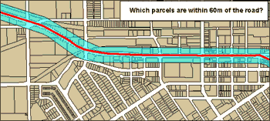
Phân tích chồng xếp:
Chồng xếp là quá trình tích hợp các lớp thông tin khác nhau. Các thao tác phân tích đòi hỏi một hoặc nhiều lớp dữ liệu phải được liên kết vật lý. Sự chồng xếp này, hay liên kết không gian, có thể là sự kết hợp dữ liệu về đất , độ dốc , thảm thực vật hoặc sở hữu đất với định giá thuế.
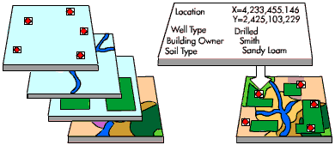

Hiển thị
Với nhiều thao tác trên dữ liệu địa lý , kết quả cuối cùng được hiển thị tốt nhất ở dạng bản đồ hoặc biểu đồ. Bản đồ khá hiệu quả trong việc lưu giữ và trao đổi thông tin địa lý. GIS cung cấp nhiều công cụ mới và thú vị để mở rộng tính nghệ thuật và khoa học của ngành bản đồ .Bản đồ hiển thị có thể được kết hợp với các bản báo cáo,hình ảnh ba chiều, ảnh chụp và những dữ liệu khác (đa phương tiện ).

Các ưu điểm của GIS

Lưu trữ dữ liệu
Dữ liệu không gian lưu trữ dưới dạng fommat số trong GIS cho phép truy cập nhanh đối với các mục đích truyền thống cũng như có tính chất đổi mới.
GIS có khả năng cung cấp các nghiên cứu và tham khảo chéo phức tạp và hiệu quả.
Tổ chức bản đồ theo kiểu gồm nhiều layer. Các đối tượng trong 1 layer phải có thuộc tính giống nhau.

Bảng dữ liệu (data table)
Bản đồ tạo ra bởi GIS có chi phí thấp, lưu trữ thông tin mật độ cao.

Các công cụ phân tích dữ liệu
GIS là công cụ rất mạnh để phân tích bản đồ.
Các trở ngại truyền thống đối việc đo đạc diện tích nhanh và chính xác hoặc chồng xếp các bản đồ không còn tồn tại.
Truy vấn dữ liệu nhanh chóng, dễ dàng.
Liên kết bản đồ với cơ sở dữ liệu.

Các công cụ hiển thị dữ liệu
- Phóng to, thu nhỏ và thay đổi tỷ lệ dễ dàng.
- Dữ liệu cập nhật theo thời gian linh hoạt.
- Có thể hiển thị 3 chiều.
- Sử dụng màu sắc phong phú.
- Xem lướt qua một diện tích ko bị ngắt bởi ranh giới bản đồ.
Với những ưu điểm trên, giúp phân biệt GIS với những hệ thống thông tin khác và khiến cho GIS có phạm vi ứng dụng rộng trong nhiều lĩnh vực khác nhau. Hiện nay, GIS đóng vai trò hết sức quan trọng trong rất nhiều lĩnh vực như: môi trường, thuỷ văn, y tế, giao thông , nông nghiệp…
GIS hỗ trợ thu thập thông tin về tự nhiên như các tiến trình xói mòn đất, bảo tồn sinh thái, thay đổi khí hậu, thiên tai, lũ lụt , quản lý sử dụng đất, nghiên cứu về đất trồng trọt, quản lý tưới tiêu,các vùng quy hoạch đô thị, quản lý dân cư, phân tích địa bàn tội phạm, nghiên cứu dịch bệnh…
Một khả năng thiết thực và có sức thu hút rất lớn hiện nay đó là ứng dụng của GIS trong giao thông. Hỗ trợ định vị, di chuyển, xác định lộ trình trong vận tải hàng hải, đường bộ,…. giải quyết ách tắc giao thông . GIS gắn liền với hệ thống định vị toàn cầu GPS ( Global Position System ), đây là công nghệ đang được phát triển rộng rãi trên thế giới. Ngoài ra GIS còn có ý nghĩa rất lớn trong chính trị, quân sự.
Ngày nay các ứng dụng GIS nổi tiếng trên thế giới đang được ứng dụng rộng rãi như Map Info, Arc/Info, Spatial Database Engine( SDE ), ArcView GIS…… được sử dụng với mục đích quản lý, tích hợp, quy hoạch và khai thác các dữ liệu bản đồ.

Mapinfo và công cụ lập trình Mapxtreme

Mapinfo

MapInfo là gì
MapInfo là phần mềm công cụ để xây dựng bản đồ trên máy tính kèm với các chức năng phân tích địa lý.
Đây là công cụ hoàn hảo để vẽ bản đồ trên máy tính , nó cho phép chúng ta thực hiện các phân tích địa lý phức tạp chẳng hạn như phân chia khu vực , liên kết dữ liệu từ xa, việc kéo thả hoặc loại bỏ các đối tượng bản đồ trong ứng dụng và cho phép tạo bản đồ dựa theo bản đồ.
Phần mềm MapInfo do công ty MapInfo Corporation của Mỹ xây dựng , công ty ra đời từ năm 1986 và được biết đến chính thức từ năm 1994. Phần mềm MapInfo có giao diện khá thân thiện, dễ sử dụng nên tương đối phổ biến trên thế giới cũng như ở Việt Nam (theo kết quả một khảo sát thống kê cho biết có 80% sử dụng phần mềm này trong nghiên cứu và ứng dụng). Hiện nay trên thị trường đang phổ biến phiên bản 10.5 của phần mềm MapInfo.

Tổ chức thông tin trong tập tin
Thông tin MapInfo quản lý và khai thác là thông tin địa lý, tức là thông tin có phần thuộc tính và phần không gian.

Cấu trúc dữ liệu
Phần thông tin không gian có cấu trúc không gian theo mô hình vector – spaghetti. Điều này khiến cho dữ liệu MapInfo thường khá gọn nhẹ, nhưng cũng chính điều này khiến cho các chức năng phân tích không gian của MapInfo có hạn chế. Phần thuộc tính của thông tin trong MapInfo được lưu dưới dạng bảng với các cột và hàng theo kiểu mô hình quan hệ.

Về tổ chức
Thông tin trong MapInfo tổ chức theo từng table. Mỗi table là một tập hợp các tập tin về dữ liệu không gian, thuộc tính và mối liên kết giữa chúng do hệ thống tạo ra. Mỗi table thường được tổ chức theo các tập tin sau:
- (table).tab: chứa thông tin mô tả cấu trúc dữ liệu thuộc tính. Đó là file ở dạng văn bản mô tả khuôn dạng của file lưu trữ thông tin của bạn.
- (table).dat: chứa thông tin thuộc tính, phần mở rộng của các tập tin này có thẻ là .dbf,…xls khi thông tin được lấy từ FoxBase, Excel qua hoặc .bmp, .jpg… khi thông tin được lấy từ là ảnh quét.
- (table).map: thông tin không gian.
- (table).id : thông tin về sự liên kết giữa thông tin không gian và thuộc tính của chúng.
- (table).ind: chứa các thông tin về chỉ số ( index ) của đối tượng. Tập tin này chỉ có khi trong cấu trúc của table có ít nhất một trường dữ liệu ( field ) được chọn làm index.
Tập tin workspace (*.wor): cho phép bạn lưu lại tất cả những Table và cửa sổ ở mỗi lần làm việc. Điều này giúp bạn tự động thực hiện những lệnh không cần thiết, tiết kiệm thời gian và tránh những thiếu sót.

Tổ chức thông tin địa lý theo lớp đối tượng

Ý niệm về layer
Trong bản đồ số, thông tin không được hiển thị , trình bày trên cùng một mặt giấy như ở bản đồ truyền thống, ngược lại, nó được tổ chức thành từng lớp riêng mà trong MapInfo ta gọi là layer . Có thể hiểu layer như một tấm giấy trong suốt, trên đó thể hiện hình ảnh của các đối tượng khác nhau, các nội dung khác nhau của một bản đồ . Mỗi layer thường chỉ thể hiện một khía cạnh nội dung của bản đồ truyền thống, là một tập hợp các đối tượng bản đồ thuần nhất, thể hiện và quản lý các đối tượng địa lý trong không gian theo một chủ đề cụ thể, phục vụ một mục đích nhất định trong hệ thống. Với việc chồng các layer này lên nhau, ta sẽ có được một bản đồ đầy đủ như bản đồ truyền thống, nhưng lại rất tiện lợi trong việc khai thác sau này .
Như vậy, layer chính là hình ảnh cụ thể về dữ liệu không gian của 1 table.
Ví dụ như để đưa vào quản lý bản đồ của một khu vực dân cư thực tế như hình bên ta có thể chia làm 3 lớp thông tin cơ bản sau:
- Lớp thông tin về đường xá.
- Lớp thông tin về nhà cửa.
- Lớp thông tin về dân cư.

Với cách tổ chức thông tin theo từng lớp đối tượng như vậy đã giúp cho phần mềm MapInfo xây dựng thành các khối thông tin độc lập cho các mảnh của bản đồ số. Điều đó sẽ giúp thành lập các bản đồ số linh hoạt hơn theo tập hợp các layer khác nhau.

Đối tượng địa lý
Các đối tượng địa lý, dữ liệu không gian cuối cùng cũng đưa về các ý niệm cơ bản là điểm, đường, và vùng (miền). Trong MapInfo, các đối tượng này được xây dựng như sau:
- Đối tượng điểm ( point )
Các đối tượng mà với tỉ lệ cụ thể của bản đồ kích thước trở nên nhỏ đến mức vị trí của nó có thể chỉ được xác định qua một cặp toạ độ x, y.
Hình ảnh của đối tượng lúc này chỉ mang tính quy ước ( còn vị trí thật thì được xác định bởi một điểm duy nhất ở tâm của hình ảnh đó ) mà trong MapInfo, người ta gọi là Symbol.
Một đối tượng là Symbol thì có các thuộc tính sau :
  - Vị trí của đối tượng (xác định bởi cặp toạ độ x, y).
  - Hình ảnh kí hiệu : bao gồm:
    - Loại, kiểu ký hiệu (có các hiệu ứng khác nhau)
    - Màu sắc
    - Kích thước
- Đối tượng đường (line)
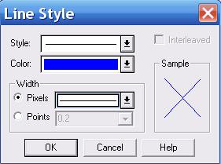
Các đối tượng trải theo một tuyến, vị trí được xác định bởi các cặp toạ độ liên tiếp. Hình thức thể hiện của đối tượng đường có tính quy ước về bề rộng.
Đối tượng đường trong MapInfo có các thuộc tính sau:
  - Các cặp toạ độ xác định vị trí.
  - Hình thức thể hiện đường , bao gồm :
    - Kiểu đường .
    - Màu sắc .
    - Độ dày (độ dày này có tính quy ước).
- Đối tượng vùng (region)
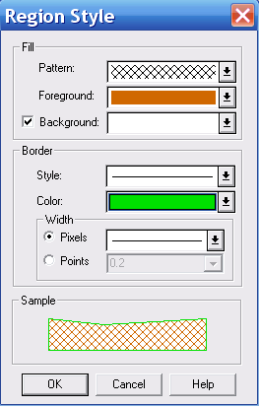
Được hiểu là một phần của bề mặt được giới hạn bởi một đường khép kín.
Đối tượng vùng trong MapInfo có các thuộc tính sau:
  - Các cặp toạ độ xác định vị trí của đường biên của vùng.
  - Tâm của vùng.
Hình thức thể hiện của vùng:
  - Hình thức thể hiện đường biên (kiểu, màu, độ dày)
  - Hình thức thể hiện phần bên trong vùng, bao gồm:
    - Màu nền
    - Kiểu nét gạch (pattern)
    - Màu của kiểu nét
- Chữ (text)
Chữ không phải là một đối tượng địa lý, nhưng trong MapInfo nó cũng là một thành phần độc lập khi hiển thị thông tin không gian.
Chữ có các thuộc tính sau:
  - Vị trí của chữ ( xác định bởi một ô chữ nhật chứa toàn bộ chữ ).
  - Hình thức thể hiện chữ :
    - Kiểu chữ (kể cả các hiệu ứng khác nhau)
    - Kích thước chữ
    - Màu sắc

Mapxtreme

Sơ lược về MapXtreme 2005
MapXtreme 2005 là bộ công cụ phát triển phần mềm Window hàng đầu của tập đoàn MapInfo. Nó cho phép người phát triển đã có nhiều kinh nghiệm về .NET tạo các ứng dụng Destop, cũng như Client/ Server mạnh mẽ, đặc biệt là về vấn đề định vị.
Để hỗ trợ .NET Framework trên Window, MapXtreme 2005 đưa ra một mô hình đối tượng đơn nhằm phát triển và mở rộng các ứng dụng bản đồ trên Destop, môi trường Client/ Server cổ điển và Web.
MapXtreme 2005 là một công cụ phát triển ứng dụng vô cùng cần thiết với các tổ chức, cơ quan mà các các dữ liệu trông thấy được và có thể vẽ bản đồ được có thể giúp họ có những quyết định thương mại tốt hơn, quản lý tài nguyên và các hoạt động một cách hiệu quả hơn nhiều. MapXtreme có thể được sử dụng như một bộ công cụ phân tích mạnh mẽ để đưa ra những quyết định thương mại hiệu quả nhất, chẳng hạn như :
- Vị trí tốt nhất của cửa hàng buôn bán?
- Làm thế nào để vận chuyển các sản phẩm hiệu quả nhất?
- Làm thế nào để quản lý và bảo vệ tài nguyên?
Người phát triển có thể sử dụng MapXtreme 2005 để rút ngắn thời gian hoàn thiện sản phẩm cũng như cải thiện hiệu suất, độ tin cậy và tính bảo mật. Từ bộ phát triển phần mềm (SDK _ Software Development Kit) đơn này, bạn có thể phát triển các ứng dụng sử dụng ngôn ngữ lập trình .NET của riêng bạn ( như VB.NET, C# …..), chia sẻ và sử dụng lại code giữa các triển khai của ứng dụng Destop và Web, truy xuất dữ liệu từ nhiều nguồn rộng rãi khác nhau nhờ sử dụng các giao thức chuẩn…
MapXtreme 2005 là một giao diện lập trình ứng dụng có 100% code quản lý được phát triển trên nền Microsoft.NET Framework. Framework’s Common Language Runtime (RLC) cung cấp các nền tảng cơ bản để giúp bạn phát triển các ứng dụng một cách đơn giản hơn.

Khái Niệm Về Mapping (Bản Đồ)
Bản đồ là thành phần trung tâm của một ứng dụng bản đồ. Thuật ngữ mapping là thuật ngữ quan trọng nhất mà ta sẽ bắt gặp khi xây dựng một ứng dụng với MapXtreme 2005. Sau đây là các khái niệm cơ bản giúp chúng ta tìm hiểu trước khi xây dựng một ứng dụng bản đồ:
- Maps
- Tables
- Layers
- Features
- Labels and Legends
- Themes

Maps
Một Map(Bản đồ) biểu diễn mối quan hệ hình học giữa các nét đặc trưng bản đồ (map features) như: ranh giới giữa các thị xã, thành phố và các quốc gia; định vị khách hàng. Bản đồ định hướng cho bạn một cái nhìn trực quan về những đặc tính này như thế nào và chúng trình bày về cái gì. Thêm vào các nét đặc trưng trên thì có các thành phần trên bản đồ bao gồm: label (các nhãn), titles(các tiêu đề), legends (các chú thích) và themes (các chủ đề).
Themes được tạo ra dựa trên một số sự kiện diễn ra liên quan đến các features và thông tin trên bản đồ.
Bản đồ được chứa trong một MapControl. MapControl cung cấp các công cụ cơ bản cho việc hiệu chỉnh về việc nhìn bản đồ (pan, zoom in, zoom out, center).
Có 3 cách để tạo một bản đồ khi xây dựng ứng dụng với MapXtreme 2005:
- Dùng MapXtreme 2005 Workspace Manager để xây dựng và lưu một map workspace.
- Dùng MapXtreme 2005 template cung cấp MapControl để rê và kéo thả vào một form Visual Studio .NET
- Dùng MapXtreme 2005 Object Model

Tables
Các Table chứa dữ liệu mà bạn muốn hiển thị lên bản đồ. Các Table lưu chứa các hàng và các cột, các hàng và cột này dùng để mô tả các features bao gồm: phần hình học, loại(kiểu) và các thuộc tính của chúng. MapXtreme 2005 hỗ trợ các bảng từ nhiều nguồn khách nhau bao gồm : MapInfo.TAB,relational database management systems (RDBMS), dBase, MS Access, ASCII files, and ESRI ShapeFiles. Các bảng đặc biệt bao gồm : raster, grid, seamless, views, WMS, and ADO.NET. Các bảng được mở và đóng thông qua lớp Catalog trong không gian tên miền MapInfo.Data.

Layers
Trong bản đồ số thông tin không được hiển thị, trình bày trên cùng một mặt giấy như trong bản đồ truyền thống mà nó được tổ chức thành từng lớp riêng mà trong MapInfo ta gọi là Layer. Có thể hiểu layer như một tấm giấy trong suốt, trên đó thể hiện hình ảnh các đối tượng khác nhau và nội dung khác nhau của một bản đồ. Mỗi layer thường chỉ thể hiện một khía cạnh nội dung của bản đồ truyền thống, với việc chồng các layer này lên nhau, ta sẽ có được một bản đồ đầy đủ như bản đồ truyền thống.
Như vậy layer chính là hình ảnh cụ thể về dữ liệu không gian của một Table. các bản đồ được tạo từ các Layers, còn Layers thì chứa các map features.
Thứ tự các Layers rất quan trọng, Layer ở tầng thấp nhất thì được vẽ trước tiên còn layer ở tầng cao nhất thì được vẽ sau cùng. Một layer chứa các features mà che lắp các features của layer khác thì phải được đặt ở dưới. ví dụ : layer của đối tuợng là vùng ranh giới phải được đặt dưới layer của các đối tượng điểm.

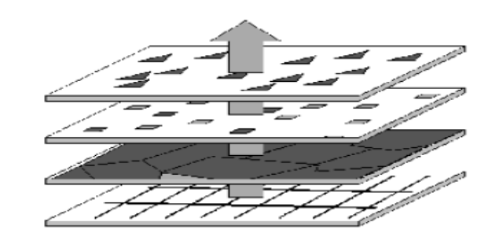

Features
Các Feature được mô tả bởi phần hình học, loại, dữ liệu nguồn, khóa vàcác thuộc tính của chúng. Một feature tiêu biểu là một hàng trong Table. Phần hình học bao gồm các đối tượng đóng (đa giác, ellipse, hình tròn, hình chữ nhật, hình vuông), đối tượng điểm và đối tượng đường(đường thẳng, đường gắp khúc) . Loại là chỉ đến kiểu kí hiệu biểu diễn cho đối tượng hình học. Các thuộc tính gồm màu sắc, kích thước, độ dày…
Trong MapXtreme 2005 thì lớp Feature thuộc không gian MapInfo.Data

Label và Legend
Một bản đồ không có các yếu tố để diễn tả cái gì được hiển thị trên nó thì sẽ không thể là một bản đồ hữu ích. Do đó các bản đồ cần có phần văn bản hiển thị như các nhãn và các chú thích. Trong MapXtreme 2005 hỗ trợ các lớp làm việc với các nhãn như LabelSource, LablelProperties và LabelModifiers thuộc MapInfo.Mapping namspace
Legend (chú thích): chứa một tiêu đề để mô tả bản đồ biểu diễn cái gì. Trong MapXtreme 2005 Legen là một phần của lớp Adornments thuộc MapInfo.Mapping namespace

Themes
Bản đồ số không chỉ hữu dụng trong việc biểu diễn mối quan hệ giữa các map feature mà chúng ta còn có thể phân tích dưới dạng dữ liệu, dữ liệu này được kết hợp với các feature để biết được nhiều thông tin hơn về những gì mà chúng ta thấy trên bản đồ. Một kỹ thuật dùng phép phân tích phổ biến là tạo một theme dựa trên các feature của Layer với các dữ liệu được sắp xếp theo một trật tự đã được chỉ định. Ví dụ: một dãy các theme biểu diễn các khối màu, mỗi màu biễu diễn các features trên bản đồ theo cùng một tiêu chuẩn. Ví dụ một kí hiệu hình tròn đã phân chia tỉ lệ dùng để biểu diễn sự phân bố dân số, kí hiệu lớn nhất dùng để biểu diễn dân số lớn nhất.
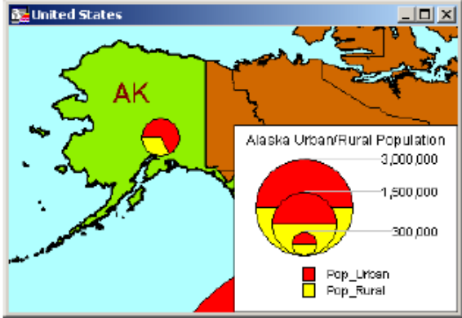
Các theme cũng có thể được tạo bởi các nhãn . ví dụ dùng một dãy các nhãn để biểu mối quan hệ về mật độ dân số của các thành phố, nhãn lớn nhất sẽ biểu diễn thành phố có dân số lớn nhất.
MapInfo.Mapping.Thematics namespace chứa các lớp để hiện thực các themes.

Kiến Trúc Mapxtreme 2005
MapXtreme 2005 được xây dựng dựa trên nền .NET framework của Microsoft. Điều này tạo cho bạn một thế mạnh về khả năng đáp ứng trong việc phát triển các ứng dụng dựa trên nền NET Framework.
Với các mã lệnh giống nhau bạn có thể phát triển một ứng dụng desktop hoặc ứng dụng web, nếu bạn phát triển ứng dụng cho desktop bạn có thể chỉ cần hiệu chỉnh ứng dụng với sự thay đổi rất ít phần mã lệnh.
Hình bên dưới minh họa kiến trúc MapXtreme 2005. MapInfoCoreEngine.dll assembly và MapInfo.CoreTypes.dll assembly chứa hầu hết các hàm cốt lõi để truy xuất bản đồ và dữ liệu. Trên đỉnh của Core Engine là namespace MapInfo.Windows và namespaces MapInfo.Web chứa các controls, tools và các hàm giúp cho việc phát triển ứng dụng. Bất kì ứng dụng nào được phát triển trên mô hình đối tượng MapXtreme 2005 thì đều dựa trên namespace MapInfo.Windows hoặc namespace MapInfo.Web.

Danh Sách Các Namespace Trong Mapxtreme 2005
- MapInfo.Data
- MapInfo.Engine
- MapInfo.Mapping
- MapInfo.Data.Find
- MapInfo.Geometry
- MapInfo.Persistence
- MapInfo.Raster
- MapInfo.Styles
- Mapinfo.Tools
- MapInfo.Windows.Controls
- MapInfo.WebControls
- MapInfo.Geocoding
- MapInfo.Routing

MapInfo.Data Namespace
MapInfo.Data namespace chứa các lớp và giao diện được cài đặt từ trình điều khiển kết nối cơ sở dữ liệu của MapInfo (MapInfo .NET Data Provider). Để truy xuất dữ liệu trong MapInfo có 2 cách : dùng ADO.NET Data Provider tương tác với dữ liệu dùng SQL hoặc dùng mô hình đối tượng Feature để tương tác với dữ liệu dùng các lớp.
MapInfo ADO.NET Data Provider được hiện thực dùng các lớp sau: MIConnection, MICommand, MIDataReader và MIParameter
MapInfo ADO.NET Data Provider
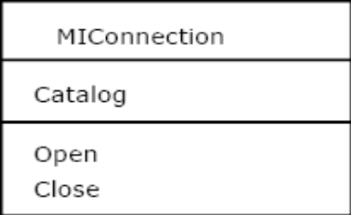
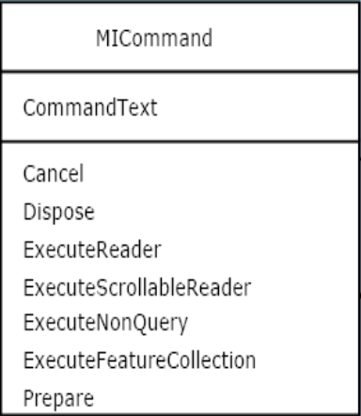
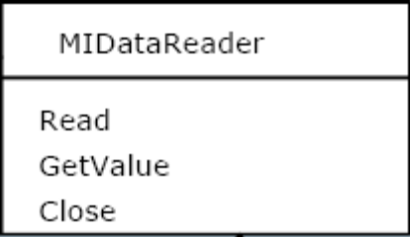
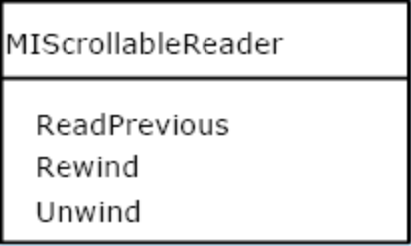
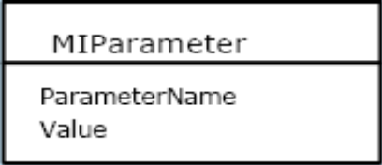

Mô hình đối tượng Feature bao gồm các lớp sau: Catalog, Table, Feature, IFeatureCollection, ITableFeatureCollection, FeatureCollection, IResultSetFeatureCollection, MultiResultSetFeatureCollection, SearchInfo và QueryDefinition.
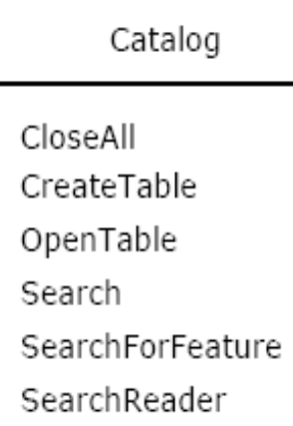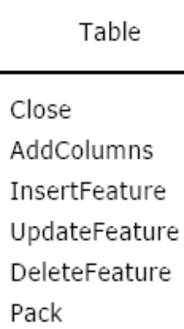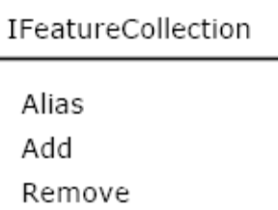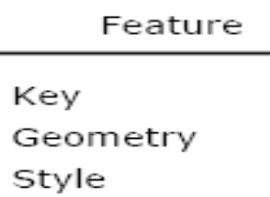
Table
Lớp Table là thành phần cơ sở của tất cả dữ liệu được truy xuất. Table, Column và tất cả các tập tin thông tin siêu dữ liệu *.TAB được truy xuất từ bảng MapInfo. Các Table chứa dữ liệu mà bạn muốn hiển thị lên bản đồ. Các Table lưu chứa các hàng và các cột, các hàng và cột này dùng để mô tả các features bao gồm: phần hình học, loại(kiểu) và các thuộc tính của chúng. các Table cũng có thể được mở và truy xuất mà không có hiển thị trong bản đồ.
Table Alias
Khi Table được mở thì chúng có thể được gán một tên (alias), tên này được dùng để tham khảo đến một table khi table đã mở.ví dụ Table có thể được tham khảo tới trong câu truy vấn SQL. Một Table được mở từ file .TAB thì được gán một alias mặc định nếu như không có alias nào được chỉ định. Tên alias mặc định dựa trên tên của file TAB. Thuộc tính này là không bắt buộc và có thể gán bằng null, tuy nhiên tốt hơn là ta nên gán một alias trong thực hành.
Column
Một đối tượng cột được gắn liền với các thuộc tính của đối tượng cột trong một Table, Feature, hoặc một tập các Feature và chỉ rõ tên cột, kiểu dữ liệu và độ rộng và các thuộc tính khác của cột.
Catalog
Catalog là lớp quản lý chủ yếu trong mô hình truy xuất cơ sở dữ liệu của MapXtreme 2005. Lớp Catalog lưu trữ tất cả các Table hiện đang mở trong session. Các Table củng có thể được mở, tạo và đóng từ Catalog. Catalog cũng có thể hiểu là một cơ sở dữ liệu đơn lưu trữ tất cả các Table được mở trong nó, không chú ý đến dữ liệu của các bảng.Catalog cung cấp sự thuận lợi cho việc tạo một bảng mới xác định và liệt kê tất cả các bảng hiện đang mở. Lớp Catalog cũng chứa các phương thức có thể được dùng để truy xuất dữ liệu trong các bảng đã mở.

Sau đây là ví dụ về truy xuất và dùng Catalog trong C#:
C# example:
public static void MapInfo_Data_Catalog()
{
// Catalog is accessible off the Session object
Catalog catalog = Session.Current.Catalog;

// Open a bunch of tables
Table table = catalog.OpenTable("States.tab");
table.SessionInfo.ReadOnly = true; // Make states ReadOnly
table = catalog.OpenTable("world.tab");
table = catalog.OpenTable("worldcap.tab", "World Capitals");

// Enumerate the catalog directly - includes All tables
foreach (Table t in catalog)
Console.Out.WriteLine("Table : {0}", t.Alias);
Console.Out.WriteLine();
// Now enumerate through only tables that are editable (not ReadOnly)
ITableEnumerator tenum = catalog.EnumerateTables(
TableFilterFactory.FilterEditableTables());
while (tenum.MoveNext())
{
Console.Out.WriteLine("Table: {0}",tenum.Current.Alias);
}
Session.Current.Catalog.CloseAll();
}

MapInfo.Engine namespace
MapInfo.Engine namespace chứa các interface và các lớp có quan hệ một cách trực tiếp với các hàm trọng tâm nhằm phát triển ứng dụng dựa trên nền MapXteme 2005. Namespace này bao gồm interface ISession là điểm bắt đầu của tất cả các ứng dụng MapXtreme 2005, các lớp trong namespace bao gồm Session, Selections, SearchPath, Collections, Resources, CustomProperties.
Trong phần này ta sẽ tìm hiểu về các vấn đề sau :
- ISession Interface
Selection Class

Chú ý sau mỗi chương cần thêm dấu ngắt chương (Section) :

Insert-Break... Section Break Pages = Next Page

PHỤ LỤC

Tấ cả các phụ lục nằm ở đây và được đánh số thứ tự cùng tên phụ lục :
PHỤ LỤC A

xxx

TÀI LIỆU THAM KHẢO
  - <Tên các tác giả>. <Tên tài liệu chữ nghiêng>. <Tên, số, tập, nơi và năm công bố tài liệu hoặc hội thảo KH>, <từ trang đến trang> hoặc <số trang>.
  - Jacque Arsac. Nhập môn lập trình. Nguyên bản : Premières lecons de programmation. Trung tâm hệ thống Thông tin ISC, Hà nội 1991, 241 tr.
  - Doug Cooper. Standard Pascal User Reference Manual. W.W.Norton & Company, 1983, 476 tr.
  - Jacque Courtin, Irène Kowaski. Initiation à l’algorithmique et aux structures de données. Volume 1. Dunord, Paris 1994, 397 tr.
  - Phan Huy Khánh, Võ Trung Hùng. Thiết kế cơ sở dữ liệu đa ngữ ngữ pháp tiếng Việt. Tạp chí Khoa học Công nghệ, Số 36+37, 2002, tr19-24.
  - Detmoungkhoum Saly. Xây dựng từ điển tin học Lào-Anh-Việ. Báo cáo tốt nghiệp Thạc sĩ ngành CNTT, Đại học Đà Nẵng Khoá 2002-2005.
  - Nguyễn Như Ý. Đại từ điển tiếng Việt. Nhà Xuất bản Văn hoá-Thông tin 1999.
  - Trang web : http://www.informatik.uni-leipzig.de/~duc
  - ...

TÓM TẮT LUẬN VĂN TỐT NGHIỆP
Phần này viết tên đề tài (chữ nhỏ 13pt) và :
tóm tắt nội dung LUẬN VĂN TỐT NGHIỆP, viết ngắn gọn và rõ ràng
(15 đến 20 dòng) cho biết :
- Đề tài đã được đặt ra như thế nào (bối cảnh), mục đích (giải thích rõ hơn tên đề tài) và nhiệm vụ phải thực hiện (các mục tiêu cụ thể và kết quả cần có)
- SV đã giải quyết vấn đề gì (đã nghiên cứu lý thuyết, thực tiễn như thế nào, đã đề xuất được những giải pháp (biện pháp) hay sáng kiến gì ?).
- SV đã giải quyết đến đâu (nêu một số kết quả tiêu biểu).

Mã số được xây dựng theo nguyên tắc : Tên lớp + số thứ tự ABC của SV. Ví dụ 05TLT-027.
Viết đầy đủ tên và học hàm, học vị của CBHD. Ví dụ ThS. GVC. Đặng Bá Lư.
Viết ngắn gọn, rõ ràng và đặt cân đối phần này trong phạm vi một trang.
Nêu đầy đủ tên và học hàm, học vị của CBHD. Ví dụ ThS. GVC. Đặng Bá Lư.
Gọi lệnh Insert-Reference−Index and Tables... để chèn mục lục.

